**新 书 推 荐**

**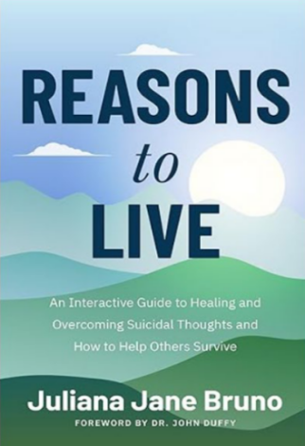**

**中文书名：《活下去的理由：一本治愈和克服自杀念头以及如何帮助他人生存的互动指南》**

**英文书名：Reasons to Live: An Interactive Guide to Healing and Overcoming Suicidal Thoughts and How to Help Others Survive**

**作 者：Juliana Jane Bruno, Dr. John Duffy**

**出 版 社：Books That Save Lives**

**代理公司：Mango/ANA/Winney**

**页 数：286页**

**出版时间：2024年9月10日**

**代理地区：中国大陆、台湾**

**审读资料：电子稿**

**类 型：心灵励志**

**内容简介：**

**从绝望到希望的心灵之旅**

在人生的至暗时刻，您或您所爱的人有可能都正在经受着持续不断的绝望，让人倍感无助与孤立。而《活下去的理由》这本深刻而温暖的心灵指南，正是冲破由这种绝望笼罩着的阴霾的一束生命之光。

本书从丰富的心理学视角出发，深入剖析了情绪与心理健康的复杂交织，为读者揭示了自杀念头背后的真相与根源。作者运用大量实证研究、有效实践策略，以及细腻描绘自杀念头真实面貌的插图，引导读者逐步理解并面对内心的痛苦，学会将绝望转化为自我觉醒与成长的契机。

**作者简介：**

**朱莉安娜·简·布鲁诺（Juliana Jane Bruno）**，是一名健康专家，专注于帮助人们克服社会和心理健康方面的挑战。

****

**约翰·达菲博士（Dr. John Duffy）**是芝加哥临床心理学家、畅销书作家、主题演讲人和全国媒体专家。他从事私人执业已有 25 年，专门从事同青少年、年轻人及其父母打交道的工作。

**感谢您的阅读！**

**请将反馈信息发至：版权负责人**

**Email**：[Rights@nurnberg.com.cn](mailto:Rights@nurnberg.com.cn" \t "_blank)

安德鲁·纳伯格联合国际有限公司北京代表处

北京市海淀区中关村大街甲59号中国人民大学文化大厦1705室, 邮编：100872

电话：010-82504106, 传真：010-82504200

公司网址：[http://www.nurnberg.com.cn](http://www.nurnberg.com.cn/" \t "_blank)

书目下载：[http://www.nurnberg.com.cn/booklist\_zh/list.aspx](http://www.nurnberg.com.cn/booklist_zh/list.aspx" \t "_blank)

书讯浏览：[http://www.nurnberg.com.cn/book/book.aspx](http://www.nurnberg.com.cn/book/book.aspx" \t "_blank)

视频推荐：[http://www.nurnberg.com.cn/video/video.aspx](http://www.nurnberg.com.cn/video/video.aspx" \t "_blank)

豆瓣小站：[http://site.douban.com/110577/](http://site.douban.com/110577/" \t "_blank)

新浪微博：[安德鲁纳伯格公司的微博\_微博 (weibo.com)](https://weibo.com/1877653117/profile?topnav=1&wvr=6" \t "_blank)

微信订阅号：ANABJ2002

